Лосева Елизавета, 8.2 группа
Лабораторная работа №5
Технология OLAP
Задание: Построить OLAP куб и выполнить анализ данных для набора Задача 3.2 (2 подгруппа)
Решение:
Создадим новый пакет и импортируем данные.
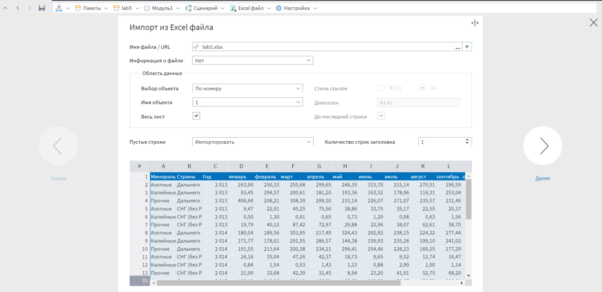
Добавим визуализаторы Таблица и OLAP-куб
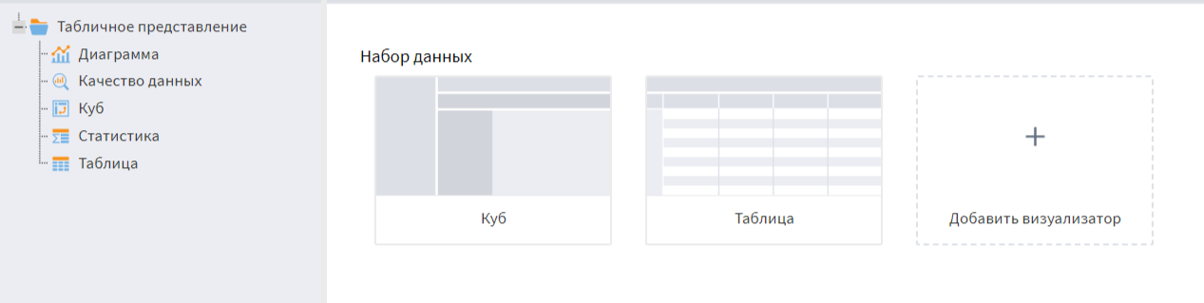
Построим OLAP-куб на основе данных, которые мы импортировали. Перенесем поля Страны, Год и Минеральные удобрения.
Вычислим процентное отношение изменения цены с июля по август.
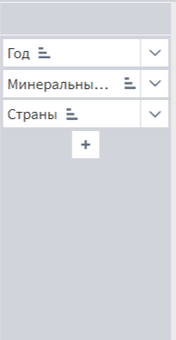
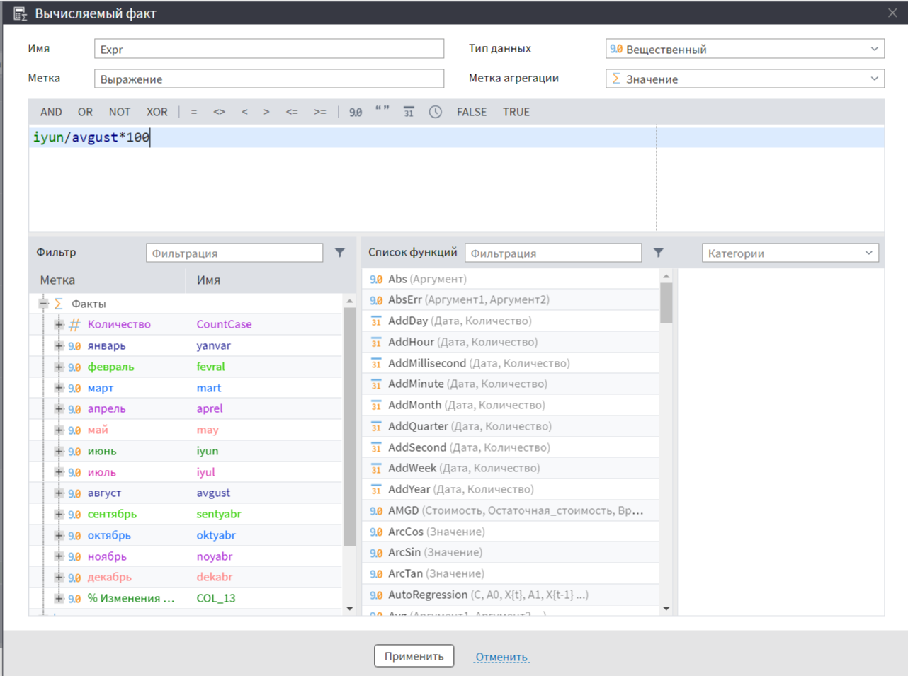
Итог:
